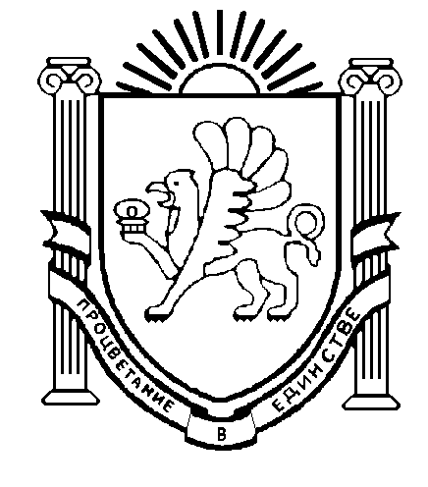
АДМИНИСТРАЦИЯ
МИРНОВСКОГО СЕЛЬСКОГО ПОСЕЛЕНИЯ
СИМФЕРОПОЛЬСКОГО РАЙОНА РЕСПУБЛИКИ КРЫМ

ПОСТАНОВЛЕНИЕ
№ 287/15

от «11» июля 2015 г. с.Мирное

Об определении организации по коммунальному обслуживанию многоквартирных домов жилого фонда муниципального образования Мирновское сельское поселение на период проведения инвентаризации жилых помещений

В соответствии с Жилищным кодексом Российской Федерации, Федеральным законом от 06.10.2003 № 131-ФЗ «Об общих принципах организации местного самоуправления в Российской Федерации», постановлением Госстроя Российской Федерации от 27.09.2003 № 170 «Об утверждении Правил и норм технической пальногциэксплуатации жилищного фонда», ВСН 58-88-р, Уставом Мирновского сельского поселения Симферопольского района Республики Крым, администрация Мирновского сельского поселения, -

ПОСТАНОВЛЯЕТ:

1.Определить организацией по коммунальному обслуживанию многоквартирных домов жилого фонда муниципального образования Мирновское сельское поселение на период проведения инвентаризации жилых помещений и установления сведений о формах собственности на жилые помещения в жилищном фонде, находящемся на территории поселения согласно приложению - муниципальное унитарное предприятие «Мирновская управляющая компания» (далее МУП «Мирновская управляющая компания»).
2.Директору МУП «Мирновская управляющая компания» Бойко У.В.:
-обеспечить надлежащее содержание многоквартирных домов, в которых проживает население, а также предоставление коммунальных услуг на период, указанный в п. 1 настоящего постановления;
-в срок до 01.08.2015 предоставить в администрацию Мирновского сельского поселения все правоустанавливающие и технические документы, имеющиеся в МУП «Мирновская управляющая компания» на жилые помещения и здания жилищного фонда Мирновского сельского поселения;
3.Уровень размера платы по коммунальному обслуживанию многоквартирных домов жилого фонда применять на уровне указанному в приложении к настоящему постановлению.
4. Разместить постановление на официальном сайте администрации Мирновского сельского поселения в информационно-телекоммуникационной сети Интернет: http:// mirnoe-sovet.ru.
5. Постановление вступает в силу со дня его официального опубликования.
6.Контроль за исполнением настоящего постановления оставляю за собой.

Председатель Мирновского
сельского совета– глава администрации
Мирновского сельского поселения С.В. Ковалев

Приложение № 1 к постановлению администрации Мирновского сельского поселения
Симферопольского района Республики Крым
от «11» июля 2015г. № 287/15

Перечень многоквартирных домов, переходящих на временное обслуживание к МУП «Мирновская управляющая компания»

№ п/п | Адрес МКД | Общая площадь, кв.м | Размер платы за содержание и ремонт жилого помещения

